 | TEFENNİ MESLEK YÜKSEKOKULU STAJ DEFTERİ BİLGİLENDİRME FORMU | Doküman No | TMYO.FR.14
 | TEFENNİ MESLEK YÜKSEKOKULU STAJ DEFTERİ BİLGİLENDİRME FORMU | Yayın Tarihi | 14.02.2024
 | TEFENNİ MESLEK YÜKSEKOKULU STAJ DEFTERİ BİLGİLENDİRME FORMU | Revizyon Tarihi | 00/00/0000
 | TEFENNİ MESLEK YÜKSEKOKULU STAJ DEFTERİ BİLGİLENDİRME FORMU | Revizyon No | 0
 | TEFENNİ MESLEK YÜKSEKOKULU STAJ DEFTERİ BİLGİLENDİRME FORMU | Sayfa No | 1

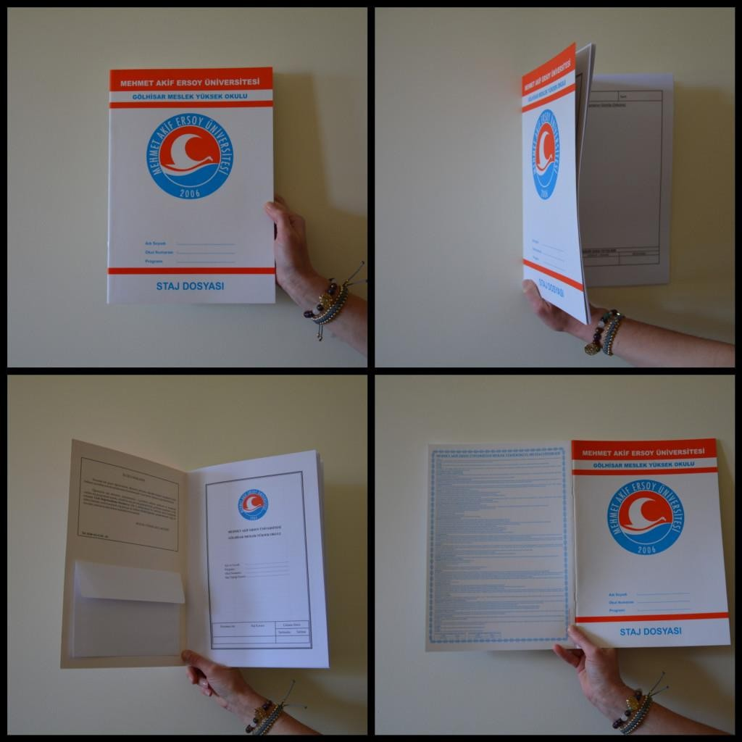
- Staj dosyasının, aşağıdaki görselde gösterildiği gibi, ekteki dosyanın tamamının A4 boyutunda renkli/siyah-beyaz çıktısı alınarak kapaklı/spiralli defter formatında hazırlanması (1. sayfa ön kapak,
37. sayfa arka kapak), mavi tükenmez kalem ile doldurulması ve staj süresi sonunda yukarıda belirtilen tarihlere göre, Yüksekokulumuz Öğrenci İşleri Birimine kargo ile/şahsen gönderilmesi gerekmektedir. Staj başarı formu işyeri yetkililerince imzalanıp kaşelenerek kapalı zarf içerisinde staj defteri ile birlikte teslim edin.
- Kargonuzu kargo takip numarasından takip ederek "teslim edildi" ibaresini gördükten sonra Yüksekokulumuzu arayarak bilgi alabilirsiniz. Teslim edilmeyen postadan öğrenci sorumludur. Staj dosyasını zamanında teslim etmeyen öğrencilerin stajı başarısız sayılacaktır.
- Staj yapacak olan öğrencilerimiz, staj konularında detaylı bilgi almak için danışmanlarına başvurabilirler. Stajlar Okul Yönetiminin uygun gördüğü tarihler dışında YAPILAMAZ.
- Staj dosyası teslim tarihi staj bitiminden sonraki 7 gün içerisinde gönderilmelidir.
- Staj yönergesi aşağıdaki linkte yer almaktadır.

Staj Yönergesi: https://gs.mehmetakif.edu.tr/upload/gs/0-form-18-82855050-burdur-mehmet-akif-ersoy-ueniversitesi-meslek-yueksekokullari-staj-yoenergesi.pdf

1

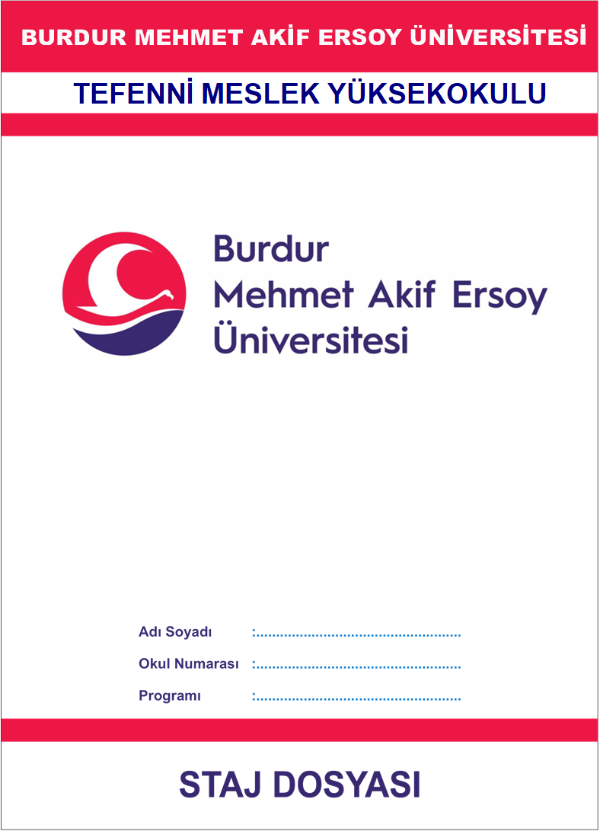

İLGİLİ MAKAMA
Dosyada adı geçen öğrencimizin, öğrenimi süresince edindiği bilgileri uygulama fırsatı bulması açısından zorunlu tutulan stajını kurumunuzda / işyerinizde yapası uygun görülmüştür.
Öğrencinin staj süresince, kurumunuzun / işyerinizin çalışma şartlarına ve kendisine verilen staj programına uyarak, verimli bir staj devresi geçirmesi için, gerekenin yapılması ve staj sonunda Gizli Değerlendirme Formu’nun (Ek-1) doldurularak bir suretinin dosya kapağında (altta) bulunan zarfa konularak staj dosyası ile birlikte Müdürlüğümüze gönderilmesini saygı ile rica eder, katkılarınızdan dolayı teşekkürlerimi sunarım.

TEFENNİ MESLEK YÜKSEKOKUL MÜDÜRÜ

Tel: 0248 213 72 05

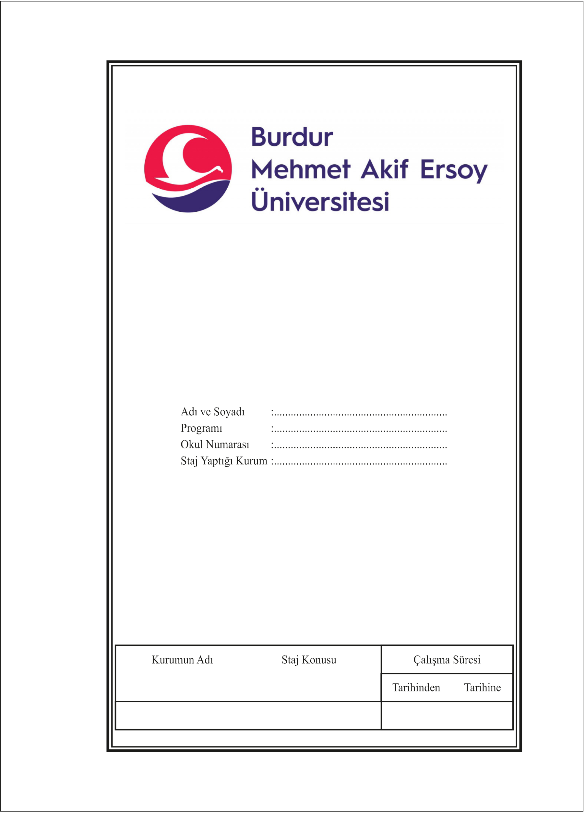

BURDUR MEHMET AKİF ERSOYÜNİVERSİTESİ
TEFENNİ MESLEK YÜKSEKOKULU

 |  | U
 |  |  | 

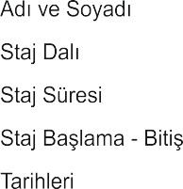
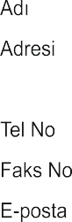
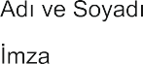
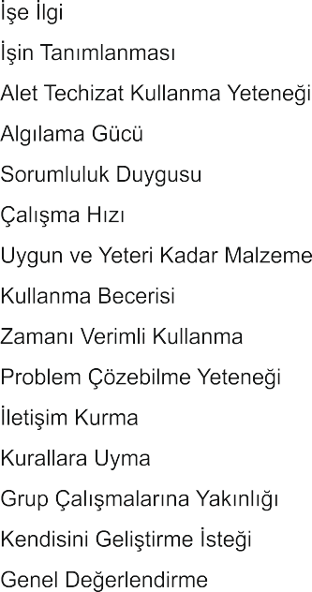

 | 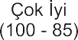 |  | 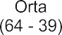 | 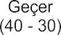 | 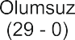

STAJ ONAY

STAJ KOMİSYON BAŞKANI ÜYE

ÜYE DANIŞMAN

